МІНІСТЕРСТВО ОСВІТИ І НАУКИ УКРАЇНИ

ДЕПАРТАМЕНТ ПРОФЕСІЙНО-ТЕХНІЧНОЇ ОСВІТИ
пр. Перемоги, 10, м. Київ, 01135, тел. (044) 279-76-88, факс (044) 279-16-56, Е-mail: ukrpto@i.ua

Від _22.09.2014_ № _3/3-9-1111-14_
На № _________ від _____________
Департаменти (управління)
освіти і науки обласних,
Київської міської державних
адміністрацій

Про проведення Всеукраїнського
інтерактивного конкурсу
«МАН-Юніор Ерудит»

Відповідно до наказу Міністерства освіти і науки України від 14.08.2014 № 936 «Про затвердження Плану всеукраїнських і міжнародних організаційно-масових заходів з дітьми та учнівською молоддю на 2014/2015 навчальний рік за основними напрямами позашкільної освіти» Національний центр «Мала академія наук України» спільно з благодійною організацією «Благодійний фонд науки та освіти ім. Григорія Сковороди» у листопаді-грудні ц.р. проводить Всеукраїнський інтерактивний конкурс «МАН-Юніор Ерудит». Умови участі у заході розміщені на сайтах www.man.gov.ua і man-junior.org.ua.
До участі в конкурсі запрошуються вихованці позашкільних навчальних закладів і учні 5-11 класів загальноосвітніх навчальних закладів.
Для участі в конкурсі необхідно до 15 жовтня 2014 року надіслати заявку (форма додається) на електронну адресу junior.konkurs@gmail.com або на поштову адресу: Запорізький технічний ліцей, вул. Залізнична, 11, м. Запоріжжя, 69002 (з поміткою на конверті «Конкурс»).
Детальна інформація – за телефонами: 0 (44) 489-55-80, 0 (97) 234-50-94, 0 (50)362-07-09; е-mail: junior.konkurs@gmail.com; веб-сайти: www.man.gov.ua та http://man-junior.org.ua.
Додаток: на 1 арк.
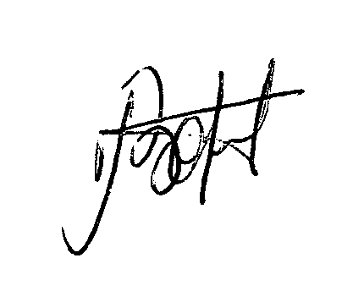

Директор департаменту В. В. Супрун

Середницька А.Д. 481-32-51
Лісовий О.В. 489-55-99
Додаток
до листа МОН України
від 22.09.2014 № 3/3-9-1111-14

ЗАЯВКА
на участь у Всеукраїнському інтерактивному конкурсі
«МАН-Юніор-Ерудит» від________________________________________________________________
/найменування навчального закладу/

Номінація: ________________________________________________________

Просимо надіслати завдання для учасників конкурсу.

 | 5  клас | 6  клас | 7  клас | 8  клас | 9  клас | 10  клас | 11  клас | Усього  учасників
Кількість завдань
Мова українська
Мова російська

Місце проведення конкурсу:
Поштовий індекс:___________________________________________________
Область, район: ___________________________________________________
Населений пункт: __________________________________________________
Вулиця, номер будинку: ____________________________________________
Найменування навчального закладу, територіального відділення МАН України: __________________________________________________________________
Контактний телефон:._______________________________________________
Факс: ____________________________________________________________
Електронна адреса: _________________________________________________
Координатор (прізвище, ім’я, по-батькові, посада):_______________________
__________________________________________________________________
Контактний телефон координатора: ___________________________________

